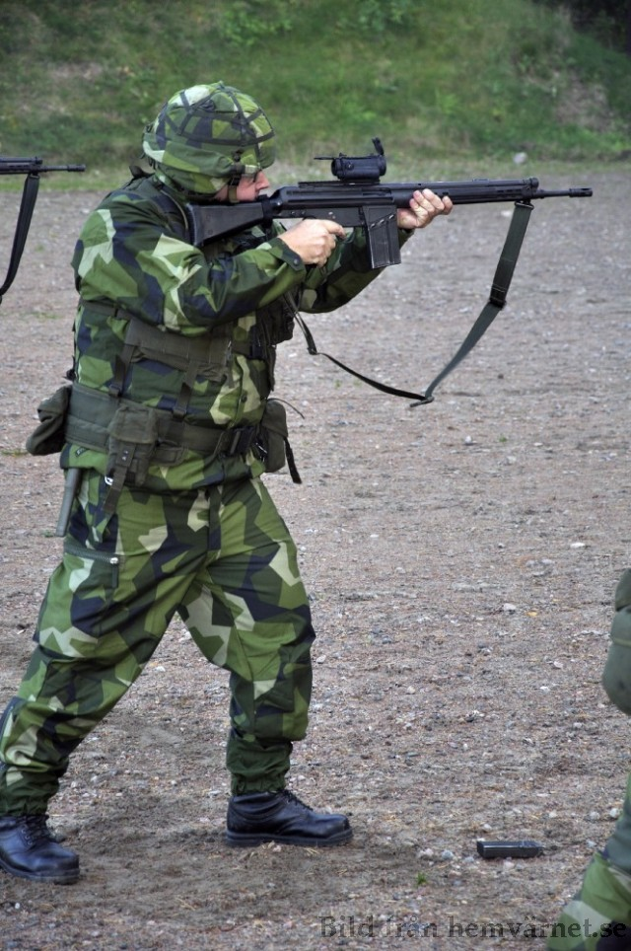

Svenskt Mästerskap AK4 samt Rikshv chefens Mästerskap i Pistol/M88
Den 17-18 Augusti genomförs ovan nämnda mästerskap vid Lv6 i Halmstad. Tävlingarna kommer att omfatta både ban respektive fält skytte och beräknas samla ca 250 deltagare från hela Sverige.
Fler detaljer om tävlingarna finns i inbjudan. Detta kommer att vara den officiella hemsidan för tävlingarna både före under och efter genomförandet
Varmt Välkomna till Halmstad i augusti.
Mj Roger Djupsjö

TÄVLINGSLEDNING
Tävlingschef: Mj Roger Djupsjö 070-663 41 21
Tävlingsledare AK4: Michael Normann 070-625 88 99 michael.normann@skyttesport.se
Tävlingsledare Pistol: Lt Gert Bertilsson 0703-433 124
Tävlingssekreterare: Carina Normann 070-344 50 56
Tävlingskassör: Bo Erlandsson
INFORMATION
Tävlingsplats: Banskytte:Lv6 Skjutbaneområde
Fältskytte: Lv6 Skjutbaneområde + Nyårsåsens skjutfält.
Tävlingsexp: Upprättas i HAG lokaler kasern 002 Lv6.
Öppettider:
Fred 16/8:1200-2100
Lörd 17/8:0700-1000
Sönd 18/8:0700-1000
Lagl.genomgång: Aulan/By 116/Lv6 fredag 20.00
Vapenkontroll: Obligatorisk vapenkontroll tävlings exp. följande tider:
Fredag 15.00–19.00 Tävlingsexp.kasern 002
Lördag, söndag 08.00-10.00 Tävlingsplats
Vapenförvaring: AK4: Förvaras i logementskåp, med patronlägeslås isatt!
OBS Medtag HÄNGLÅS!!
Pistol: Förvaras i anslutning till tävlings exp kasern 002.
Jury: Utses av arrangören vid lagledargmg.
Flygresor: Behov av antal platser på flygtp. från utbildningsgruppen i Boden resp. Gotland senast 1 juni till: anders.m.larsson@mil.se
Anmälan: Anmälan skall vara arrangören tillhanda senast 1 augusti!
Utbildningsgrupp skall delta med minst 5 skyttar
Anmälan skall ske på medsänd anmälningsblankett.
Anmälan skickas till:
E-post: c.normann@telia.com
Brev:
AK4 SM
C/o Carina Normann
Kumminvägen 2
30596 ELDSBERGA
Mobil: 070 – 625 88 99
Telefon: 035 – 425 89
Efteranmälningar mottages mot dubbel avgift
Startavgifter ind: 250 kr per tävling
Startavgifter lag: Utbildningsgrupp: 500 kr per tävling
Kompanilag: 150 kr per lag / tävling
Inbetalning: Viktigt: En ansvarig per utbildningsgrupp, ansvarar
och betalar in samtliga startavgifter!
Betalning av deltagaravgifterna (gäller både lag och individuellt)sker genom upprättande av Servicemeddelande med nedanstående begrepp:
Döp Servicemeddelandet med tillhörande förband/utb.grupp:
Serv.Prod: 1451
Beställningsmottagare: 40002281 HAG
I partnerfliken uppges även hur många lag/individer som avses.
OBS! Alla startavgifter erlagda 1 augusti.
Ej inbetald startavgift = Ej start!
Startlistor: Startlistor publiceras på tävlingens hemsida
www.hag.hemvarnet.se senast 10 Augusti. Startlistor skickas till utbildningsgrupper som begär detta vid anmälan.
Resultat: Resultat anslås på tävlingscentrum, skjutbanan, tävlingens hemsida och SvSF:s hemsida.
Sekretariat: Öppet hela tävlingsdagarna från 07.00 på
skjutbaneområdet Lv6
Förfrågningar: Se tävlingsorganisation
Prisutdelningar: Prisutdelning Matsal Lv6 Lördag och Söndag i samband med middag.
Tider anslås på tävlingscentrum och skjutbana.
Uniform skall bäras!
Priser: Från SvSF utdelas i SM, 3 medaljer med band och 7 jetonger i varje disciplin. Utbildningsgrupper och kompanilag, där tilldelas alla lagmedlemmar i de tre främsta lagen jetonger. 25% av deltagarna, individuellt och lag, tilldelas hallands Skyttesportförbunds hederspriser.
Ej avhämtade priser tillfaller arrangören.
Boende: Kasern 2, Lv6.
Servering: Alla måltider Lv6 Matsal
TÄVLINGSBESTÄMMELSER AK4B och Pistol M/88
Omfattning: Svenskt Mästerskap genomförs med AK4B enligt Gevärssektionens Regelbok nationellt skytte. Riks Mästerskap genomförs med Pistol M/88
Klädsel: Uniform M/90 är obligatoriskt!
Vapen: AK4 B enligt SoldR Mtrl. Berättigade att delta är hemvärnspersonal med behörighetsbevis för AK4 B.
Pistol M/88 enligt SoldR Mtrl. Berättigade att delta är hemvärnspersonal med pistol som tjänstevapen i sin befattning.
Ammunition: Tillhandahålles av arrangören, endast den får användas.
Banskytte AK4: Avgörs på Lv6 Skjutbaneområde, elektronisk markering. Stöd tillhandahålls av arrangören, endast detta får användas
Klasser: Endast SM-klass.
Program:Alternativa programmet:
Genomförande: Grundomgång 2st 5 skottserier á 45 sek + 2st 5 skottserier á
15 sek. Föregånget av 5 provskott med 30sek/skott
Final för de 20 bästa och lika efter grundomgång. 3 provskott, 1st 5 skottserie á 45 sek + 1st 5 skottserie a 15 sek + 5 enkelskott med 30sek/skott.
Fältskjutning AK4: Avgörs på Nyårsåsens skjutfält, upprop, inskjutning (6 skott) och eventuell särskjutning på tävlingscentrum skjutbaneområdet. Fältskjutningsstigen ca 2km med 6st stationer (Totalt 50skott), 16–20-mannapatruller,
Klasser: Endast SM-klass
Eget stöd får medföras, typ ryggsäck.
Lagtävlingar: SM Utbildningsgrupp: Utbildningsgrupp får anmäla ett lag med 5 deltagare + 1 reserv.
SM Kompanilag: Varje lag består av 2 deltagare. Kompani får anmäla mer än 1 lag. OBS Lagskyttar skall organisatoriskt ingå i samma kompani.
Banskjutning Pistol: Avgörs på Lv6 Skjutbaneområde, manuell markering, stödhand tillåten, stående skjutställning.
Klasser: Endast RM klass
Genomförande: Militär snabbmatch, 5 skott/serie, provserie om 5 skott, 4 serier/12 sek, 4 serier/10 sek, 4 serier/8 sek. Totalt 60 skott.
Fältskjutning Pistol: Avgörs på Nyårsåsens skjutfält, upprop, inskjutning (6 skott) och eventuell särskjutning på tävlingscentrum skjutbaneområdet.
Klasser: Endast RM klass
Genomförande: Fältskjutningsstigen ca 2km med 6st stationer, totalt 50skott, stödhand tillåten.

